Обращение к родителям с разъяснением возможных правовых последствий нарушений ими Правил дорожного движения Российской Федерации, допущенных ими при сопровождении несовершеннолетних.
Каждый родитель хочет, чтобы его ребенок был самостоятельным и уверенным в себе человеком. С этой целью родители начинают с раннего возраста отпускать детей одних идти в школу, но если по пути ребенку придется переходить проезжую часть, стоит хорошо подумать, прежде чем отправлять его идти одного.
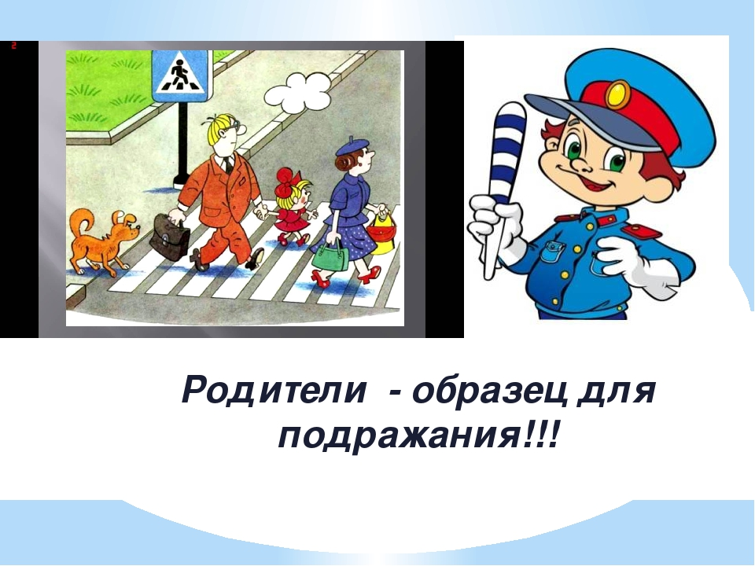

Для того чтобы полноценно усвоить правила безопасного поведения на дороге, ребенку мало их выучить. Он должен видеть, как они действуют в реальной жизни, видеть и положительный пример взрослых. Родители, которые переходят с детьми дорогу в неположенном месте, могут и не надеяться, что, когда ребенок будет переходить дорогу один, он станет искать пешеходный переход. Ребенок не сможет правильно определить расстояние до приближающегося автомобиля, он не обратит внимания на то, что скользкая дорога или нет. И не сможет считать, что если он видит машину, то и водитель его видит и в любой момент остановится. У детей не развито чувство опасности.
Водителю бывает трудно заметить маленького пешехода, особенно если он выходит из-за стоящего на обочине автомобиля. По статистике, чаще всего в дорожно – транспортных происшествиях страдают дети, переходящие дорогу в неустановленном месте.
Правовая основа разбирательств со взрослыми - статья 63 Семейного кодекса РФ, возлагающая на родителей ответственность за воспитание детей и обязывающая заботиться о их здоровье. «Родители несут ответственность за воспитание и развитие своих детей. Они обязаны заботиться о физическом, психическом, духовном и нравственном развитии своих детей».
Пренебрегая требованиями законодательства Российской Федерации, родители (законные представители) приобретают детям мототранспортные средства до достижения ими возраста, с которого разрешено управление данными транспортными средствами, подвергая жизнь и здоровье своих детей опасности.
Подростки садятся за руль скутера, мопеда или мотоцикла, и при этом лишь немногие обладают знаниями правил дорожного движения.
А также статьей 5.35 Кодекса об административных правонарушениях Российской Федерации предусмотрена ответственность за неисполнение родителями или иными законными представителями несовершеннолетних обязанностей по содержанию и воспитанию детей. Если эти условия не выполняются, то родители могут быть привлечены к административной ответственности за ненадлежащее исполнение родительских обязанностей. Санкция данной статьи предусматривает ответственность в виде предупреждения или наложения административного штрафа в размере от 100 до 500 рублей.
В подавляющем большинстве случаев этого будет вполне достаточно, чтобы взрослый стал ответственно относиться к правилам дорожного движения и безопасности ребенка, ведь ни один родитель не желает несчастья своим детям, очень серьезно сконцентрировать внимание детей на проблеме и опасностях на дороге.
Основаниями для привлечения к административной ответственности по статье 5.35 КоАП РФ являются действия (бездействие) лиц, выражающиеся в неисполнении или ненадлежащем исполнении ими обязанностей по содержанию, воспитанию, обучению, защите прав и законных интересов несовершеннолетних, совершенные умышленно или по неосторожности.
Действия родителей, которые могут привести к ДТП:
- приобретение мототранспортных средств подросткам, не достигшим возраста 16 лет, и разрешение своим детям управлять данными транспортными средствами;
- случаи, когда родители отпускают гулять детей дошкольного возраста одних, без контроля взрослых;
- отправляют детей дошкольного возраста в магазин, который находится на проезжей части без контроля взрослых.
Бездействие родителей:
- знают, что ребенок в нарушение ПДД управляет веломототехникой, не достигнув возраста управления данными транспортными средствами,не предпринимают никаких действий к недопущению совершения ДТП с несовершеннолетним ребенком;
- при переходе дороги мама не взяла ребенка-дошкольника за руку, тем самым подвергла жизнь и здоровье ребенка опасности и создала предпосылки для совершения ДТП.
Состав административного правонарушения по статье 5.35 КоАП РФ формальный, то есть правонарушением считается сам факт неисполнения или ненадлежащего исполнения предусмотренных законом обязанностей, вне зависимости от наступления каких-либо вредных последствий.
Уважаемые родители!
Ежегодно на дорогах области гибнут дети, которые катаются на велосипедах, мопедах, и даже на автомашинах, не имея права управления и не зная Правил дорожного движения. Не доверяйте своим детям управление транспортным средством.
Право управления мопедом и мотоциклом подросток может получить по достижении им 16-летнего возраста, и то после сдачи экзаменов в ГИБДД и получения им водительского удостоверения соответствующей категории, а автомобилем – с 18 лет.

